LEONE FILM GROUP RAI CINEMA e LIONSGATE ENTERTAINMENT
Presentano

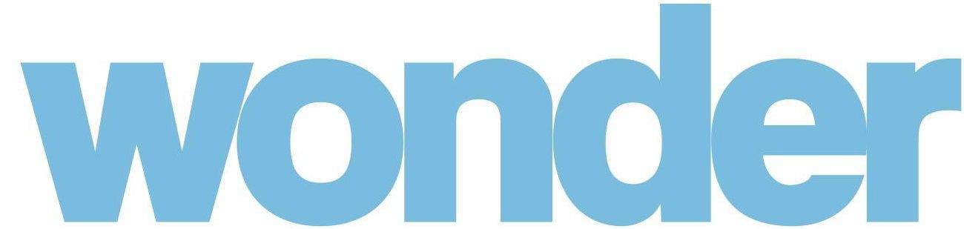

Regia di
Stephen Chbosky

Con
Julia Roberts
Jacob Tremblay
Owen Wilson
Mandy Patinkin
Ali Liebert
Daveed Diggs

un’esclusiva per l’Italia LEONE FILM GROUP
in collaborazione con RAI CINEMA

DAL 5 APRILE 2018:
IN NOLEGGIO IN DVD E IN BLU RAY DISC
E
IN VENDITA IN 4 EDIZIONI: DVD E BLU-RAY DISC

DAL 19 APRILE:
IN VENDITA IN STEELBOOK EDITION CON DVD E STEELBOOK EDITION CON BLU-RAY DISC

DISTRIBUITO DA 01 DISTRIBUTION
Ufficio stampa per 01 Distribution home-video: Lucrezia Viti Tel. 06 33179 447 – cell. 348 2565827 / l.viti@raicinema.it |  | Per immagini e materiali vari consultare il sito www.01distribution.it – Area press home-video
Media Partner Rai Cinema Channel www.raicinemachannel.it

SINOSSI

Il film racconta la coinvolgente storia di August Pullman, detto Auggie che, nato con una rara malattia, si trova ad affrontare il mondo della scuola per la prima volta. Come sarà accettato dai compagni e dagli insegnanti? Chi sarà suo amico? L’amore della sua meravigliosa famiglia, una grande dose di coraggio e la sua travolgente gentilezza lo aiuteranno a trovare il suo posto nel mondo e nel cuore dei compagni di scuola. Julia Roberts e Owen Wilson danno il volto a Nate e Isabel, i genitori di Auggie mentre Jacob Tremblay, il cui nome è ormai famigliare per la sua interpretazione del piccolo Jack accanto a Brie Larson in Room, interpreta August Pullman. Nel cast anche Mandy Patinkin (Homeland), Daveed Diggs e, la tre volte candidata all’ Oscar, Sonia Braga.

CAST ARTISTICO

ISABEL PULLMAN JULIA ROBERTS
AUGGIE PULLMAN JACOB TREMBLAY
NATE PULLMAN OWEN WILSON
MR. TUSHMAN MANDY PATINKIN
VIA PULLMAN IZABELA VIDOVIC
MS. PETOSA ALI LIEBERT
MR. BROWNE DAVEED DIGGS
MADRE DI ISABEL SONIA BRAGA

CAST TECNICO

REGIA STEPHEN CHBOSKY
SCENEGGIATURA STEPHEN CHBOSKY,
STEVEN CONRAD,
JACK THORNE
TRATTO DALL’OMONIMO ROMANZO DI R.J. PALACIO
DIRETTORE DELLA FOTOGRAFIA DON BURGESS
SCENOGRAFIA KENDELLE ELLIOTT
MUSICHE MARCELO ZARVOS
CASTING DEBORAH AQUILA,
KARA EIDE,
TRICIA WOOD,
KRIS WOZ
MONTAGGIO MARK LIVOLSI
COSTUMI MONIQUE PRUDHOMME
PRODOTTO DA DAVID HOBERMAN,
TODD LIEBERMAN
PRODUTTORI ESECUTIVI MICHAEL BEUGG,
MICHAEL PASEORNEK,
ALEXANDER YOUNG

UNA PRODUZIONE LIONSGATE E MANDEVILLE FILMS,
PARTICIPANT MEDIA,
WALDEN MEDIA
UN’ESCLUSIVA PER L’ITALIA LEONE FILM GROUP
IN COLLABORAZIONE CON RAI CINEMA

DATI TECNICI DVD
TIPO DVD-9
AUDIO DOLBY DIGITAL 5.1 – Italiano, Inglese
SOTTOTITOLI Italiano per non udenti, Inglese
VIDEO 2,40:1 - 16/9 widescreen, colore, Mpeg2, 576i
DURATA 109m09s
MATERIALI EXTRA Trailer Italiano, Backstage, Music Video, INTERVISTE (Julia Roberts, Owen Wilson, Jacob Tremblay, Stephen Chbosky, R.J. Palacio)

DATI TECNICI BLU-RAY DISC
TIPO BD50
AUDIO DTS-HD Master Audio 5.1 – Italiano, Inglese
SOTTOTITOLI Italiano per non udenti, Inglese
VIDEO 2,40:1 - 1920x1080, colore, h264, 24p
DURATA 113m42s
MATERIALI EXTRA Trailer Italiano, Backstage, Music Video, INTERVISTE (Julia Roberts, Owen Wilson, Jacob Tremblay, Stephen Chbosky, R.J. Palacio)

